화면정의서

팀장
손보연

팀원
김재익, 김가희
설예린, 장용석
손동영, 이승희
사용자화면정의서 |  | 프로젝트명 | 집반찬연구소
 |  | 프로젝트조 | 3조
화면번호 | 1 | 작성자 | 김도영,이승희 | 작성일 | 2019-08-05

업무시스템 |  |  |  | 회원가입 | 화면명 |  | 회원가입페이지
업무기능 |  |  |  | 회원이 각 항목에 대한 정보를 입력하면  회원가입이됩니다. | 관련 TABLE |  | MEMBER
단위시스템 |  |  |  |  |  |  | MEMBER
 | 1.1화면
 | 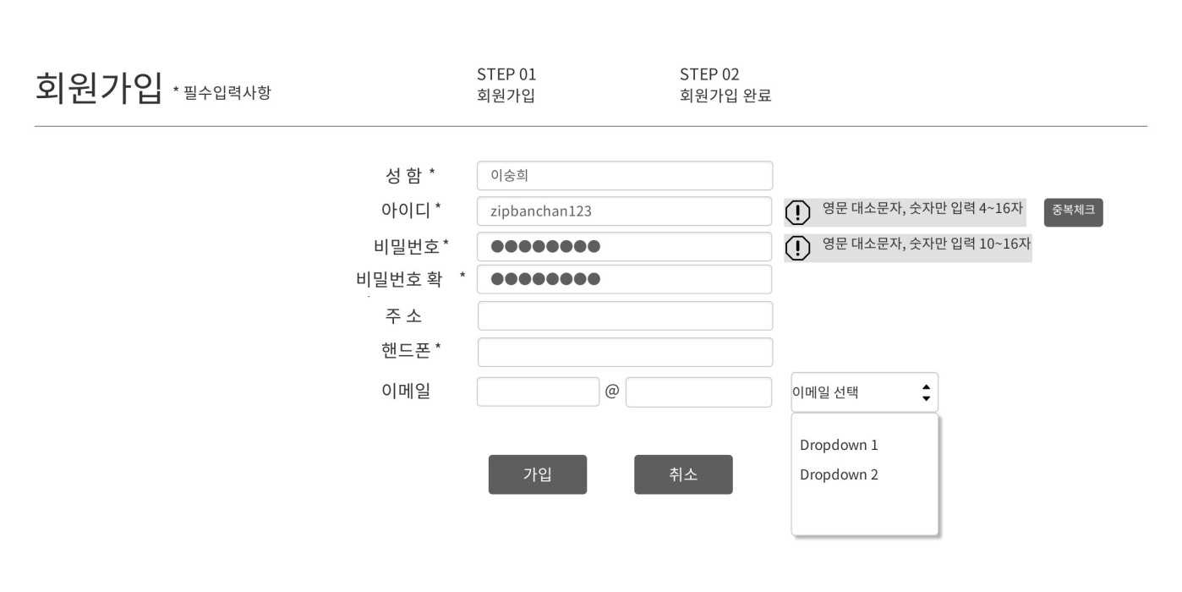
 | 1.2 처리개요
 | - ‘회원가입’버튼을 누르면 위와 같은 회원가입 페이지로 이동합니다.
 | 1.3화면입/출력정보일람
 | 번호 | I/O | 한글명 |  |  | 영문명 | 자료형태
 | 1 | I | 성함 |  |  | memberName | String
 | 2 | I | 아이디 |  |  | memberId | String
 | 3 | I | 비밀번호 |  |  | memberPassword | String
 | 4 | I | 비밀번호확인 |  |  | memberPassword2 | String
 | 5 | I | 주소 |  |  | memberAddress | String
 | 6 | I | 핸드폰 |  |  | memberPhone | String
 | 7 | I | 이메일 |  |  | memberEmail | String

사용자화면정의서 |  | 프로젝트명 | 집반찬연구소
 |  | 프로젝트조 | 3조
화면번호 | 2 | 작성자 | 김도영,이승희 | 작성일 | 2019-08-05

업무시스템 |  |  |  | 로그인 | 화면명 |  | 로그인
업무기능 |  |  |  | 로그인 | 관련 TABLE |  | MEMBER
단위시스템 |  |  |  |  |  |  | MEMBER
 | 1.1화면
 | 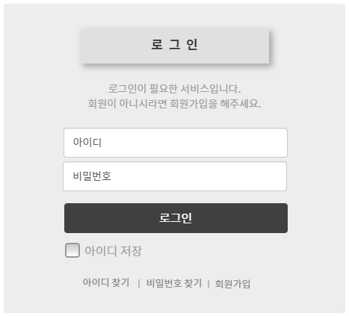
 | 1.2 처리개요
1. 로그인 버튼을 눌러 로그인을 할 수 있다.
2. 아이디 저장 버튼을 체크하여 아이디를 저장할 수 있다.
3. 아이디 찾기나 비밀번호 찾기를 누르면 아이디나 비밀번호를 찾아주는 페이지로 간다.
4. 회원가입 버튼을 누르면 회원가입 페이지로 간다.
 | 1.3화면입/출력정보일람
 | 번호 | I/O | 한글명 |  |  | 영문명 | 자료형태
 | 1 | I | 아이디 |  |  | memberName | String
 | 2 | I | 비밀번호 |  |  | memberPassword | String

사용자화면정의서 |  | 프로젝트명 | 집반찬연구소
 |  | 프로젝트조 | 3조
화면번호 | 3 | 작성자 | 김도영,이승희 | 작성일 | 2019-08-05

업무시스템 |  |  |  | 아이디찾기 | 화면명 |  | 아이디찾기
업무기능 |  |  |  | 가입정보로아이디를찾아준다. | 관련 TABLE |  | MEMBER
단위시스템 |  |  |  |  |  |  | MEMBER
 | 1.1화면
 | 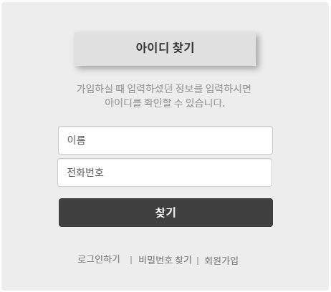
 | 1.2 처리개요
 | 1. 가입 시 입력했던 이름, 전화번호를 입력하면 아이디를 찾아준다.
 | 1.3화면입/출력정보일람
 | 번호 | I/O | 한글명 |  |  | 영문명 | 자료형태
 | 1 | I | 이름 |  |  | memberName | String
 | 2 | I | 전화번호 |  |  | memberPhone | String

사용자화면정의서 |  | 프로젝트명 | 집반찬연구소
 |  | 프로젝트조 | 3조
화면번호 | 4 | 작성자 | 김도영,이승희 | 작성일 | 2019-08-05

업무시스템 |  |  |  | 마이페이지 | 화면명 |  | 아이디찾기
업무기능 |  |  |  | 회원수정, 주문정보, 후기내역, 회원탈퇴기능 | 관련 TABLE |  | MEMBER
단위시스템 |  |  |  |  |  |  | MEMBER
 | 1.1화면
 | 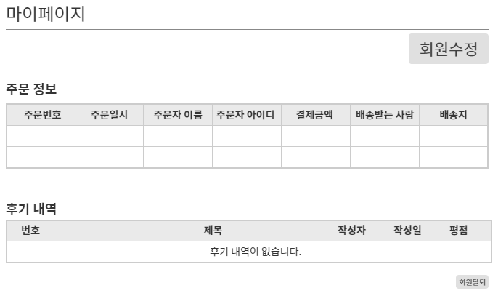
 | 1.2 처리개요
1. 주문 정보를 주문 번호 순서로 보여준다.
2. 후기 내역을 번호 순으로 보여준다.
3. 회원 수정을 누르면 회원 수정 페이지로 넘어간다.
4. 회원 탈퇴를 누르면 회원 탈퇴 알람이 뜨고 확인하면 탈퇴 처리가 된다.
 | 1.3화면입/출력정보일람
 | 번호 | I/O | 한글명 |  |  | 영문명 | 자료형태
 | 1 | O | 주문번호 |  |  | jumunNo | int
 | 2 | O | 주문일시 |  |  | jumunDate | Date
 | 3 | O | 주문자이름 |  |  | jumunName | String
 | 4 | O | 주문자아이디 |  |  | jumunId | String
 | 5 | O | 결제금액 |  |  | jumunFee | int
 | 6 | O | 배송받는사람 |  |  | jumunReceiverName | String
 | 7 | O | 배송지 |  |  | jumunReceiverAddress | String
 | 8 | O | 번호 |  |  | boardNo | int
 | 9 | O | 제목 |  |  | boardTitle | String
 | 10 | O | 작성자 |  |  | boardMemberName | String
 | 11 | O | 작성일 |  |  | boardWriteDate | Date
 | 12 | O | 평점 |  |  | boardEvalPoint | Double

사용자화면정의서 |  | 프로젝트명 | 집반찬연구소
 |  | 프로젝트조 | 3조
화면번호 | 5 | 작성자 | 김도영,이승희 | 작성일 | 2019-08-05

업무시스템 |  |  |  | 회원수정 | 화면명 |  | 회원수정
업무기능 |  |  |  | 정보를입력하여수정해주는기능 | 관련 TABLE |  | MEMBER
단위시스템 |  |  |  |  |  |  | MEMBER
 | 1.1화면
 | 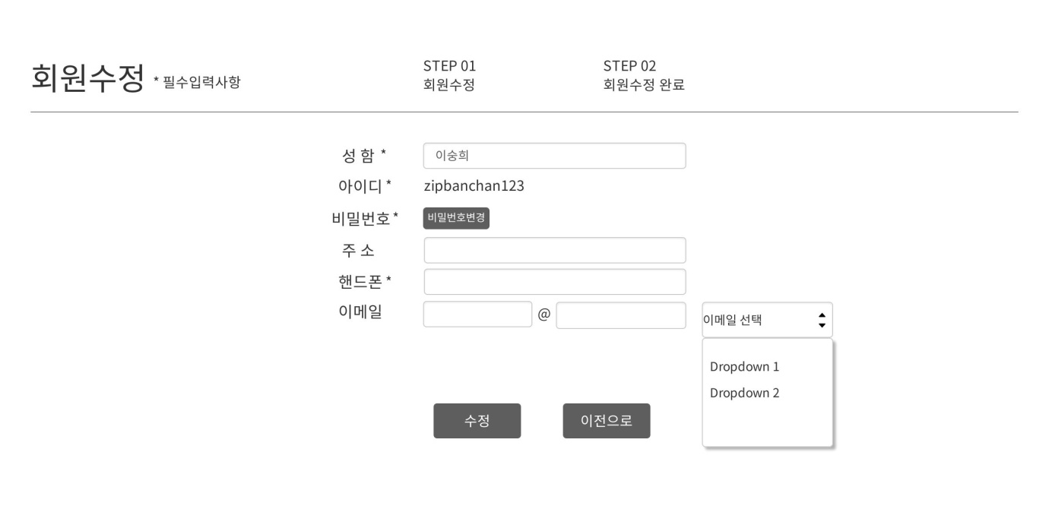
 | 1.2 처리개요
1. 회원이 각 항목에 대한 수정할 정보를 입력한다. (아이디는 수정 불가)
2. 비밀번호변경을 클릭하면 비밀번호 변경할 수 있는 비밀번호 텍스트창이 뜬다.
3. 수정 버튼을 누르면 수정 작업이 처리된다.
 | 1.3화면입/출력정보일람
 | 번호 | I/O | 한글명 |  |  | 영문명 | 자료형태
 | 1 | I | 성함 |  |  | memberName | String
 | 2 | I | 비밀번호 |  |  | memberPassword | String
 | 3 | I | 주소 |  |  | memberAddress | String
 | 4 | I | 핸드폰 |  |  | memberPhone | String
 | 5 | I | 이메일 |  |  | memberEmail | String

사용자화면정의서 |  | 프로젝트명 | 집반찬연구소
 |  | 프로젝트조 | 3조
화면번호 | 6 | 작성자 | 설예린,손동영 | 작성일 | 2019-08-05

업무시스템 |  |  |  | 메인화면 | 화면명 |  | 메인화면
업무기능 |  |  |  | 페이지접속시처음  보여지는화면 | 관련 TABLE |  | Product
단위시스템 |  |  |  |  |  |  | Product
 | 1.1화면
 | 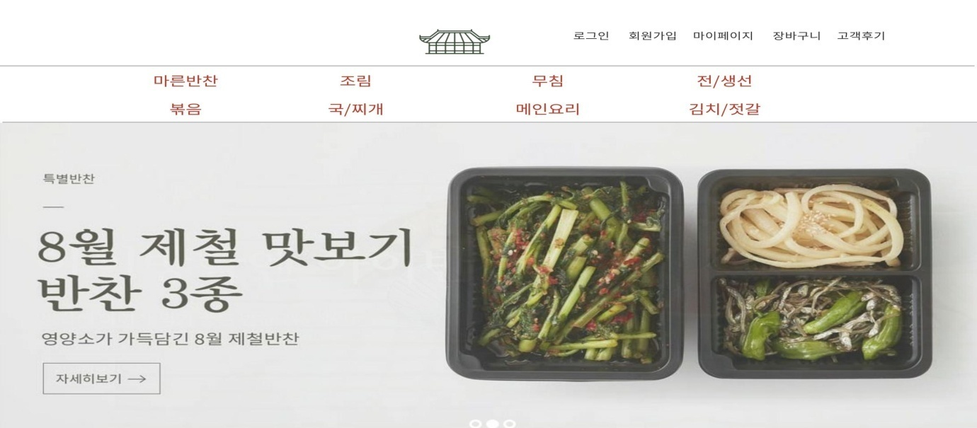
 | 1.2 처리개요
1. 페이지 접속 시 처음 보여지는 화면
2. 메뉴 카테고리를 누르면 각 메뉴의 리스트 창으로 이동
3. 로그인 버튼을 누르면 로그인 창으로 이동
4. 회원가입 버튼을 누르면 회원가입 창으로 이동
5. 마이페이지 버튼을 누르면 회원정보 창으로 이동
6. 장바구니를 누르면 장바구니 페이지로 이동
7. 고객후기 버튼을 누르면 고객후기 작성 페이지로 이동
 | 1.3화면입/출력정보일람
 | 번호 | I/O | 한글명 |  |  | 영문명 | 자료형태

사용자화면정의서 |  | 프로젝트명 | 집반찬연구소
 |  | 프로젝트조 | 3조
화면번호 | 7 | 작성자 | 설예린,손동영 | 작성일 | 2019-08-05

업무시스템 |  |  |  | 상품리스트 | 화면명 |  | 상품리스트
업무기능 |  |  |  | 해당카테고리별리스트를보여줌 | 관련 TABLE
단위시스템
 | 1.1화면
 | 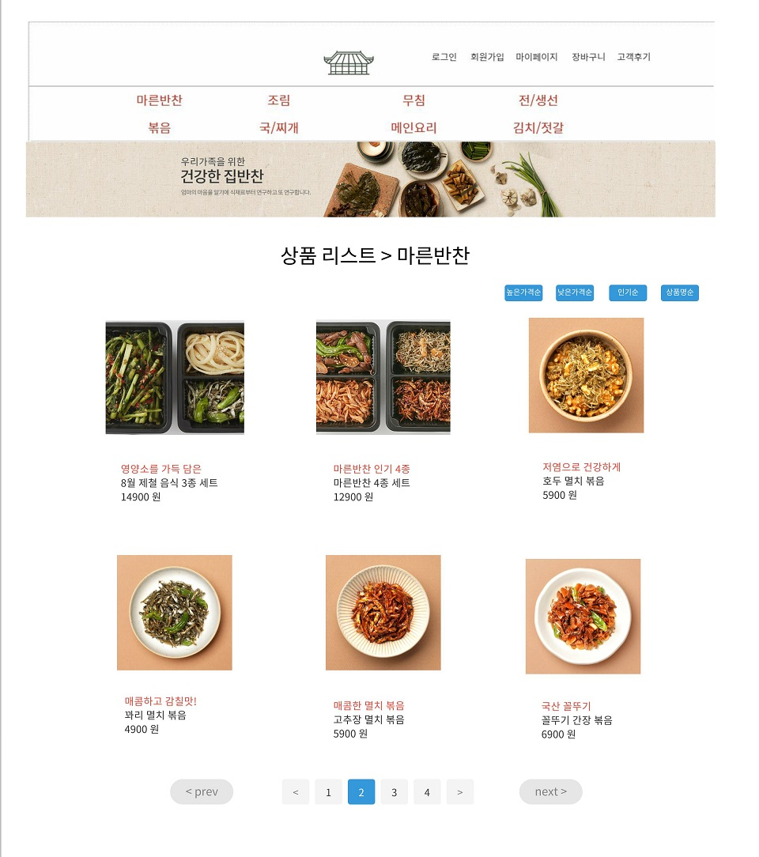
 | 1.2 처리개요
1. 고객이 선택한 카테고리의 리스트를 보여준다.
2. 상단에 메뉴, 카테고리를 누르면 해당 카테고리 리스트로 이동한다.
3. 낮은 가격순, 높은 가격순, 인기순, 이름순 버튼을 누르면 해당 조건으로 상품이 정렬된다.
4. 상품을 클릭하면 상품 상세보기 페이지로 이동한다.
5. 상품의 재고 수량이 0 이 되면 품절로 표시.
 | 1.3화면입/출력정보일람
 | 번호 | I/O | 한글명 |  |  | 영문명 | 자료형태
 | 1 | O | 상품이름 |  |  | productName | String
 | 2 | O | 상품이미지 |  |  | productimage | String
 | 3 | O | 상품가격 |  |  | productPrice | int
 | 4 | O | 상품카테고리 |  |  | productCategory | int
사용자화면정의서 |  | 프로젝트명 | 집반찬연구소
 |  | 프로젝트조 | 3조
화면번호 | 8 | 작성자 | 설예린,손동영 | 작성일 | 2019-08-05

업무시스템 |  |  |  | 상품상세보기 | 화면명 |  | 상품상세화면
업무기능 |  |  |  | 제품의상세정보를보여준다 | 관련 TABLE |  | product
단위시스템 |  |  |  |  |  |  | product
 | 1.1화면
 | 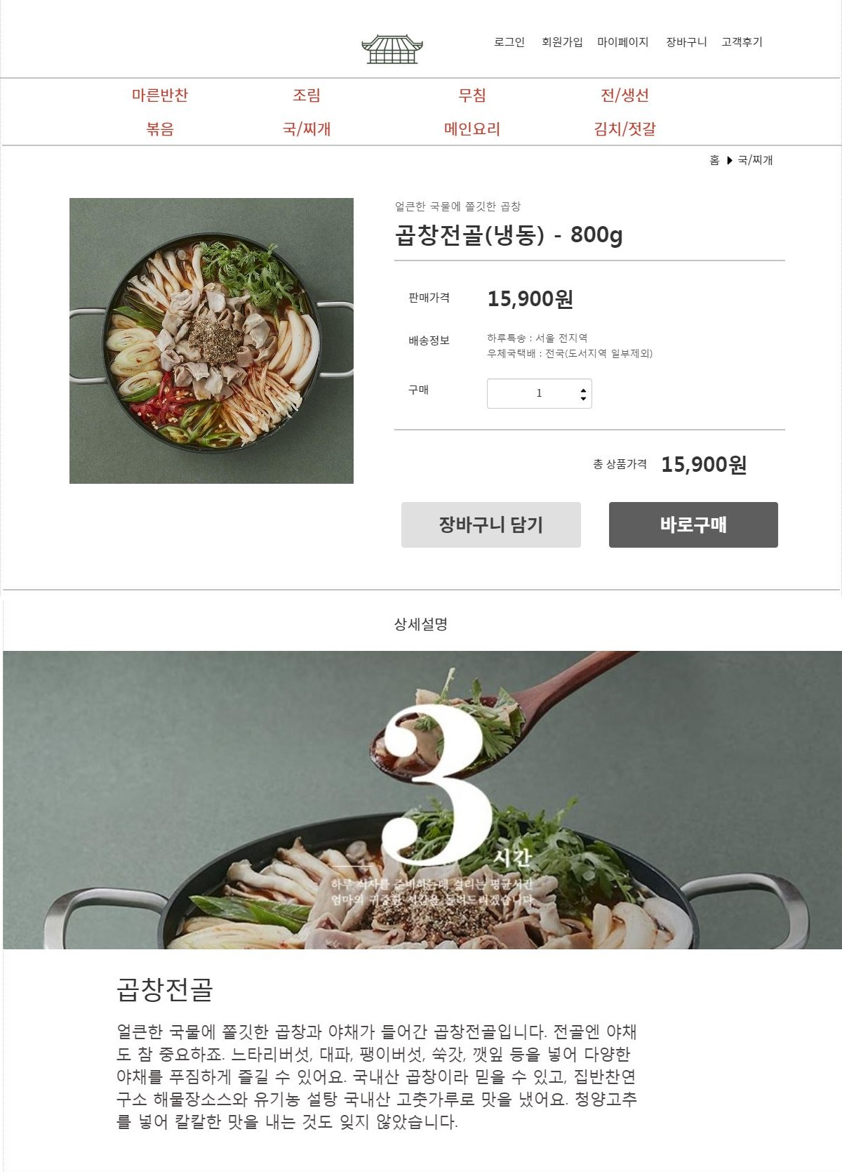
 | 1.2 처리개요
1. 상품의 상세정보를 보여준다.
2. 상품의 수량을 변경하면 수량이 변경되고, 그 수량에 맞는 총 가격을 보여준다.
3. 장바구니 버튼을 누르면 선택한 상품이 장바구니에 추가된다.
4. 바로구매 버튼을 누르면 구매페이지로 이동한다.
 | 1.3화면입/출력정보일람
 | 번호 | I/O | 한글명 |  |  | 영문명 | 자료형태
 | 1 | O | 상품이름 |  |  | productName | String
 | 2 | O | 상품가격 |  |  | productPrice | int
 | 3 | I/O | 상품수량 |  |  | productQty | int
 | 4 | O | 총상품가격 |  |  | productTotalPrice | int
사용자화면정의서 |  | 프로젝트명 | LIMITREE
 |  | 프로젝트조 | 3조
화면번호 | 9 | 작성자 | 손보연 | 작성일 | 2026-01-20

업무시스템 |  |  |  | 장바구니 | 화면명 |  | 장바구니
업무기능 |  |  |  | 장바구니에담긴물품을보여주는기능 | 관련 TABLE |  | CART
단위시스템 |  |  |  | 9 |  |  | CART
 | 1.1화면
 | 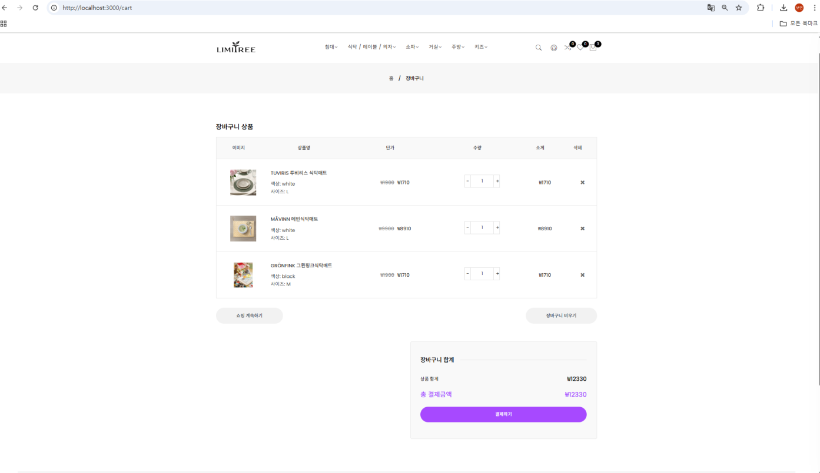
 | 1.2 처리개요
 | ‘장바구니담기’를 클릭한 모든 제품이 담긴 페이지. 주문페이지로 이어짐
 | 1.3화면입/출력정보일람
 | 번호 | I/O | 한글명 |  |  | 영문명 | 자료형태
 | 1 | O | 카트아이디 |  |  | cartItemId | String
 | 2 | O | 상품아이디 |  |  | id | String
 | 3 | I/O | 상품명 |  |  | name | String
 | 4 | O | 상품가격 |  |  | price | String
 | 5 | O | 상품할인율 |  |  | discount | String
 | 6 | O | 상품수량 |  |  | quantity | String

사용자화면정의서 |  | 프로젝트명 | LIMITREE
 |  | 프로젝트조 | 3조
화면번호 | 9 | 작성자 | 손보연 | 작성일 | 2026-01-20

업무시스템 |  |  |  | 위시리스트 | 화면명 |  | 장바구니
업무기능 |  |  |  | 위시리스트에 담긴물품을보여주는기능 | 관련 TABLE |  | WISHLIST
단위시스템 |  |  |  | 10 |  |  | WISHLIST
 | 1.1화면
 | 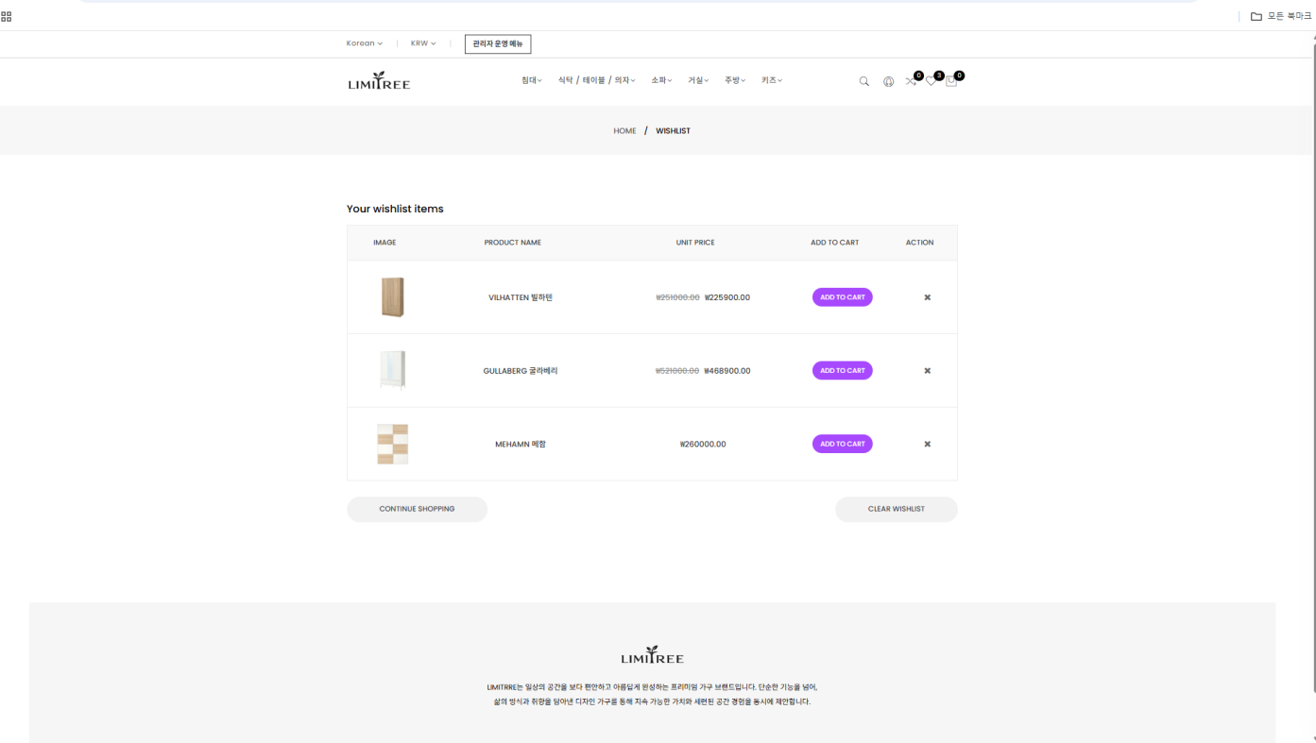
 | 1.2 처리개요
 | ‘위시리스트담기’를 클릭한 모든 제품이 담긴 페이지. 카트페이지로 이어짐
 | 1.3화면입/출력정보일람
 | 번호 | I/O | 한글명 |  |  | 영문명 | 자료형태
 | 1 | O | 상품아이디 |  |  | id | String
 | 2 | O | 상품명 |  |  | name | String
 | 3 | I/O
 | 4 | O
 | 5 | O
 | 6 | O

사용자화면정의서 |  | 프로젝트명 | 집반찬연구소
 |  | 프로젝트조 | 3조
화면번호 | 10 | 작성자 | 김가희,장용석 | 작성일 | 2019-08-05

업무시스템 |  |  |  | 주문페이지 | 화면명 |  | 주문페이지
업무기능 |  |  |  | 주문을위한배송정보기입페이지 | 관련 TABLE |  | JUMUN
단위시스템 |  |  |  |  |  |  | JUMUN
 | 1.1화면
 | 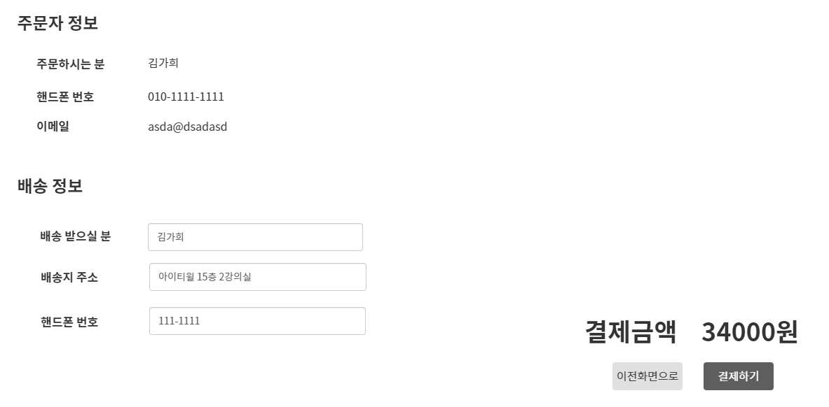
 | 1.2 처리개요
 | 주문완료 후 주문자정보,배송정보 기입. 주문완료페이지로 이어짐
 | 1.3화면입/출력정보일람
 | 번호 | I/O | 한글명 |  |  | 영문명 | 자료형태
 | 1 | O | 주문자이름 |  |  | memberName | String
 | 2 | O | 주문자핸드폰번호 |  |  | memberPhone | String
 | 3 | O | 주문자이메일 |  |  | memberEmail | String
 | 4 | I | 수령인이름 |  |  | receiverName | String
 | 5 | I | 수령지주소 |  |  | receiverAddress | String
 | 6 | I | 수령인핸드폰번호 |  |  | receiverPhone | String
 | 7 | O | 총상품결제금액 |  |  | cartTotPrice | int

사용자화면정의서 |  | 프로젝트명 | 집반찬연구소
 |  | 프로젝트조 | 3조
화면번호 | 11 | 작성자 | 김가희,장용석 | 작성일 | 2019-08-05

업무시스템 |  |  |  | 주문완료페이지 | 화면명 |  | 주문완료페이지
업무기능 |  |  |  | 주문완료후주문정보확인 | 관련 TABLE
단위시스템
 | 1.1화면
 | 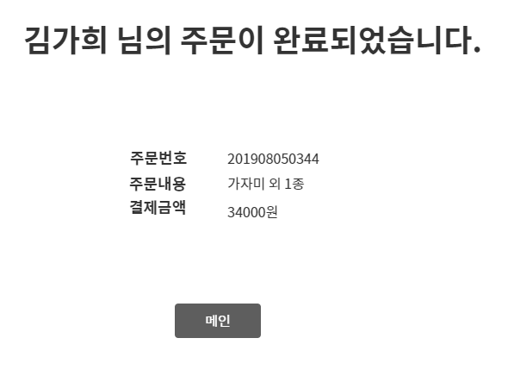
 | 1.2 처리개요
 | 결제완료 후 주문정보 확인.
 | 1.3화면입/출력정보일람
 | 번호 | I/O | 한글명 |  |  | 영문명 | 자료형태
 | 1 | O | 주문자이름 |  |  | memberName | String
 | 2 | O | 주문번호 |  |  | jumunNo | String
 | 3 | O | 주문제목 |  |  | jumunTitle | String
 | 4 | O | 결제금액 |  |  | jumunFee | int

사용자화면정의서 |  | 프로젝트명 | 집반찬연구소
 |  | 프로젝트조 | 3조
화면번호 | 12 | 작성자 | 김재익 | 작성일 | 2019-08-05

업무시스템 |  |  |  | 고객후기 게시판 | 화면명 |  | 고객후기 화면
업무기능 |  |  |  | 게시물 내용 출력 | 관련 TABLE |  | BOARD
단위시스템 |  |  |  |  |  |  | BOARD
 | 1.1화면
 | 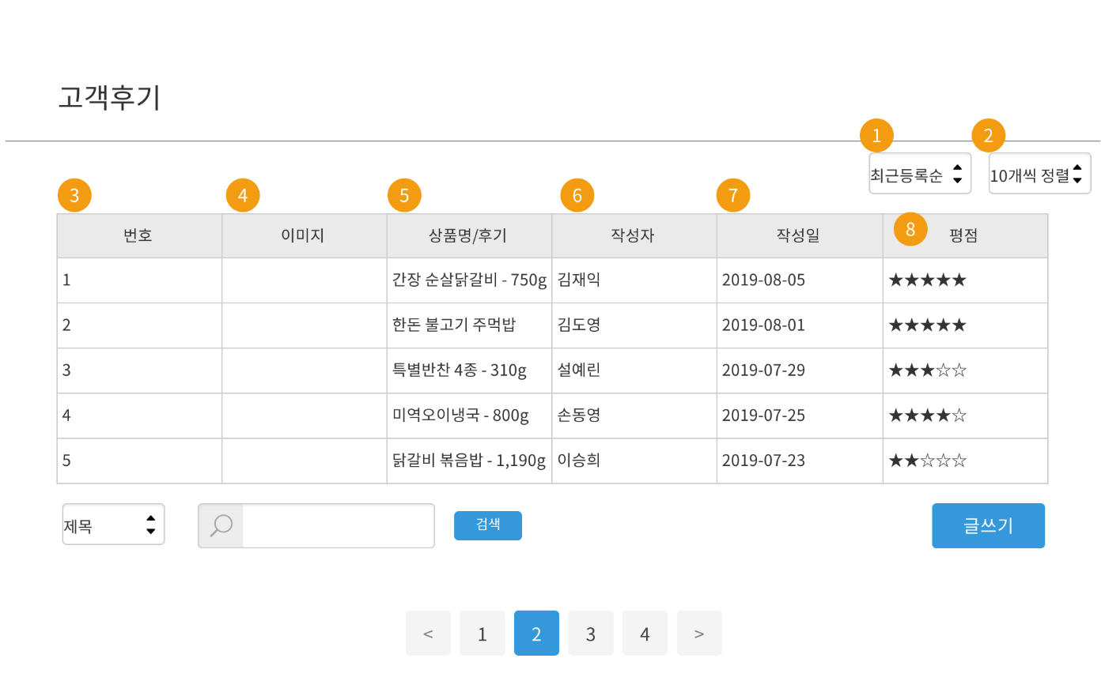
 | 1.2 처리개요
시스템에 등록된 게시물들을 표시한다.
게시물은 최근등록순, 평점 높은순으로 정렬할 수 있으며, 게시물 수를 지정할 수 있다.
 | 1.3화면입/출력정보일람
 | 번호 | I/O | 한글명 |  |  | 영문명 | 자료형태
 | 1 | O | 최근등록순,평점 높은순 |  |  | boardOrderType | Enum
 | 2 | O | 게시물 표시 개수 |  |  | boardCountType | Enum
 | 3 | O | 게시물 번호 |  |  | boardNo | Integer
 | 4 | O | 상품이미지 |  |  | productImgUri | String
 | 5 | O | 상품명 |  |  | productName | String
 | 6 | O | 작성자 |  |  | userName | String
 | 7 | O | 작성일 |  |  | writeDate | Date
 | 8 | O | 평점 |  |  | evalPoint | Enum

사용자화면정의서 |  | 프로젝트명 | 집반찬연구소
 |  | 프로젝트조 | 3조
화면번호 | 13 | 작성자 | 김재익 | 작성일 | 2019-08-05

업무시스템 |  |  |  | 고객후기 게시판 | 화면명 |  | 고객후기 검색화면
업무기능 |  |  |  | 게시물 내용 검색 | 관련 TABLE |  | BOARD
단위시스템 |  |  |  |  |  |  | BOARD
 | 1.1화면
 | 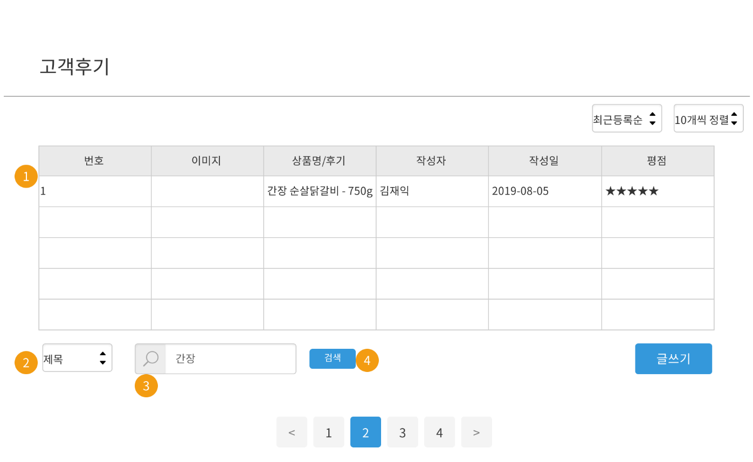
 | 1.2 처리개요
 | 사용자는 검색기능을 이용해서 원하는 게시물을화면에 표시하게 한다.
 | 1.3화면입/출력정보일람
 | 번호 | I/O | 한글명 |  |  | 영문명 | 자료형태
 | 1 | O | 게시물 |  |  | board | board
 | 2 | O | 검색기준(제목,작성자) |  |  | searchType | Enum
 | 3 | O | 검색어 입력란 |  |  | searchWord | String
 | 4 |  | 검색버튼

사용자화면정의서 |  | 프로젝트명 | 집반찬연구소
 |  | 프로젝트조 | 3조
화면번호 | 14 | 작성자 | 김재익 | 작성일 | 2019-08-05

업무시스템 |  |  |  | 고객후기 게시판 | 화면명 |  | 고객후기 작성화면
업무기능 |  |  |  | 게시물 내용작성 | 관련 TABLE |  | BOARD
단위시스템 |  |  |  |  |  |  | BOARD
 | 1.1화면
 | 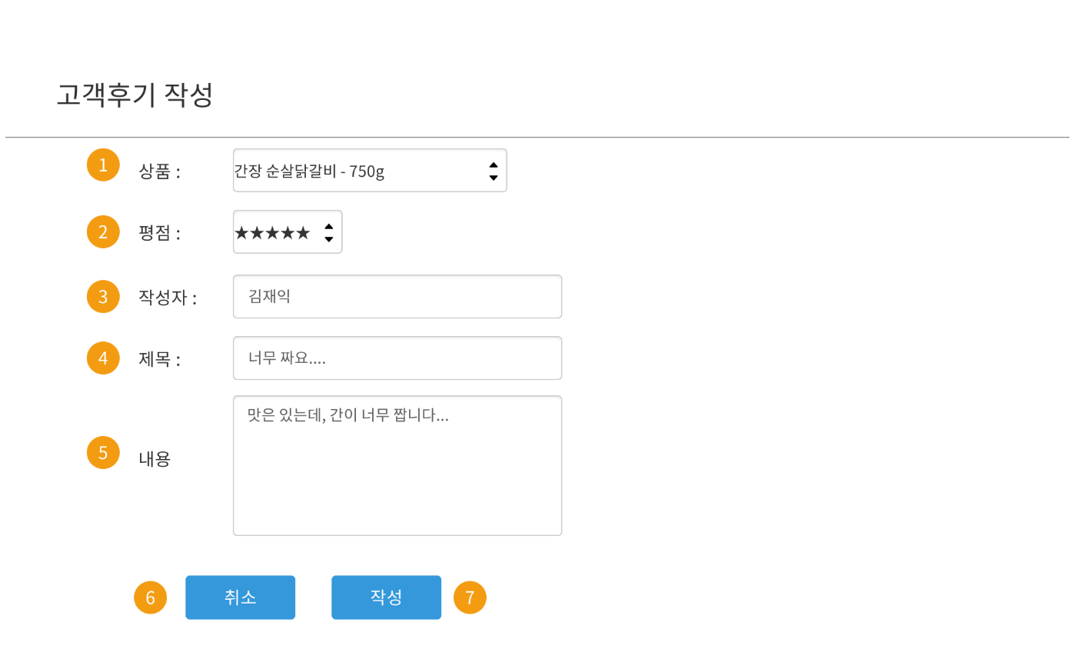
 | 1.2 처리개요
사용자가 구입한 제품의 상품평을 기록한다.
비회원과 제품을 구입하지 않은 사용자는 입력할 수 없다.
 | 1.3화면입/출력정보일람
 | 번호 | I/O | 한글명 |  |  | 영문명 | 자료형태
 | 1 | I | 상품명 |  |  | productName | String
 | 2 | I | 평점 |  |  | evalPoint | Enum
 | 3 | I | 작성자 |  |  | userName | String
 | 4 | I | 제목 |  |  | boardTitle | String
 | 5 | I | 내용 |  |  | content | String
 | 6 |  | 취소 버튼
 | 7 |  | 작성 버튼

사용자화면정의서 |  | 프로젝트명 | 집반찬연구소
 |  | 프로젝트조 | 3조
화면번호 | 15 | 작성자 | 김재익 | 작성일 | 2019-08-05

업무시스템 |  |  |  | 고객후기 게시판 | 화면명 |  | 고객후기 확인화면
업무기능 |  |  |  | 게시물 내용확인 | 관련 TABLE |  | BOARD
단위시스템 |  |  |  |  |  |  | BOARD
 | 1.1화면
 | 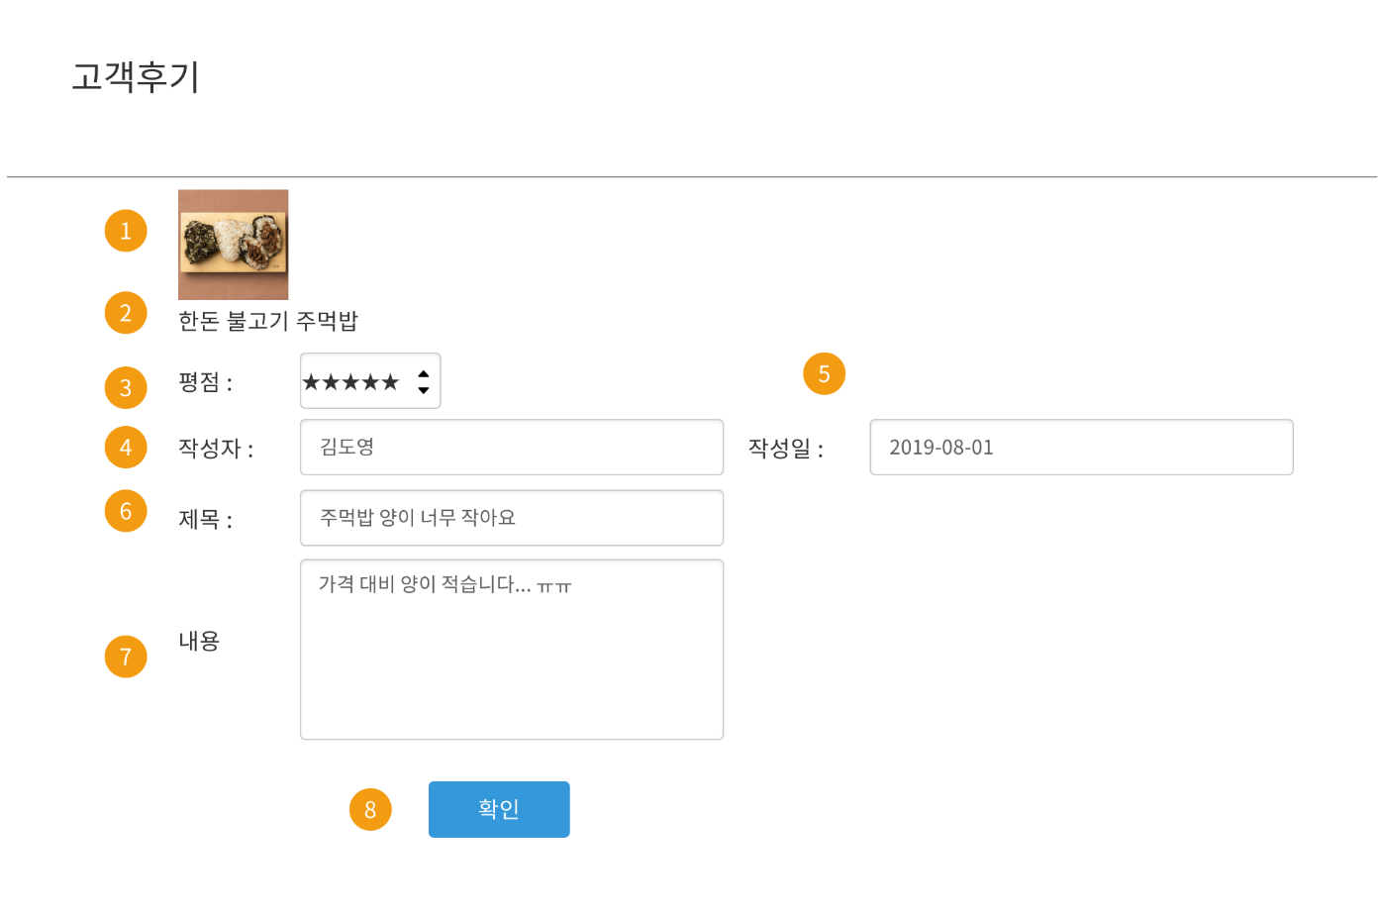
 | 1.2 처리개요
게시물에 등록된 내용은 비회원,다른사람이 등록한 게시물을 확인할 수 있다.
만약 자신이 등록한 게시물이면 수정 버튼을 누를 수 있게 한다.
 | 1.3화면입/출력정보일람
 | 번호 | I/O | 한글명 |  |  | 영문명 | 자료형태
 | 1 | O | 상품이미지 |  |  | productImgUri | String
 | 2 | O | 상품명 |  |  | productName | String
 | 3 | O | 평점 |  |  | evalPoint | Enum
 | 4 | O | 작성자 |  |  | userName | String
 | 5 | O | 작성일 |  |  | writeDate | Date
 | 6 | O | 제목 |  |  | boardTitle | String
 | 7 | O | 내용 |  |  | content | String
 | 8 |  | 확인 버튼

사용자화면정의서 |  | 프로젝트명 | 집반찬연구소
 |  | 프로젝트조 | 3조
화면번호 | 16 | 작성자 | 김재익 | 작성일 | 2019-08-05

업무시스템 |  |  |  | 고객후기 게시판 | 화면명 |  | 고객후기 수정화면
업무기능 |  |  |  | 게시물 내용수정 | 관련 TABLE |  | BOARD
단위시스템 |  |  |  |  |  |  | BOARD
 | 1.1화면
 | 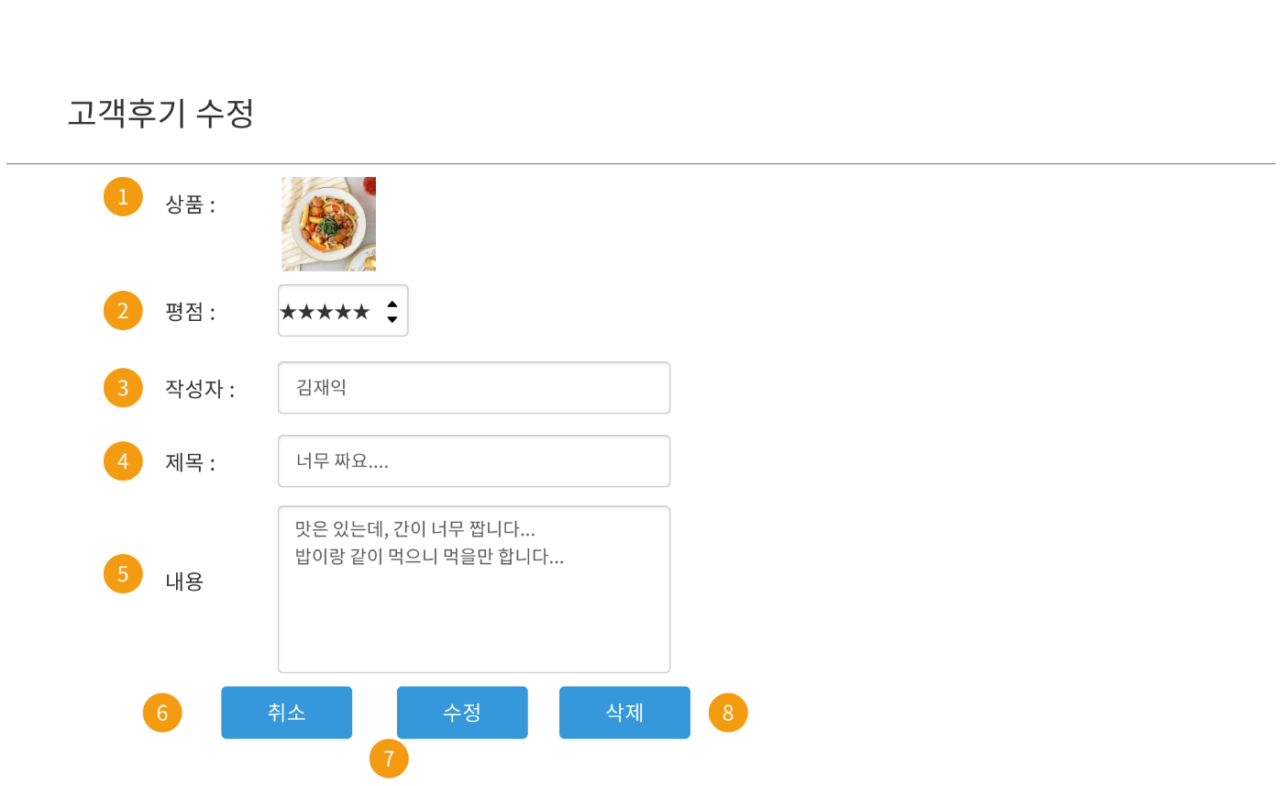
 | 1.2 처리개요
사용자가 작성한 게시물에서 수정버튼을 눌러 자신이 게시한 게시물을 수정할 수 있다.
상품과 작성자는 수정할 수 없으며,평점,제목,내용만 수정할 수 있다.
 | 1.3화면입/출력정보일람
 | 번호 | I/O | 한글명 |  |  | 영문명 | 자료형태
 | 1 | O | 상품이미지 |  |  | productImgUri | String
 | 2 | I/O | 평점 |  |  | evalPoint | Enum
 | 3 | O | 작성자 |  |  | userName | String
 | 4 | I/O | 제목 |  |  | boardTitle | String
 | 5 | I/O | 내용 |  |  | content | String
 | 6 |  | 취소 버튼
 | 7 |  | 수정 버튼
 | 8 |  | 삭제 버튼

